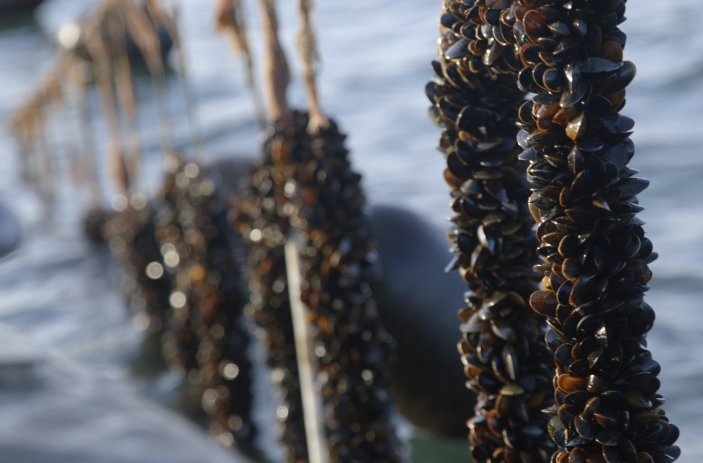

LINEMUSLINGER – I KAMPEN MOD EUTROFIERING OG SOM BÆREDYGTIG FØDEVARE

Modul 7 og 8 : caseopgave om etablering af muslingefarm
Udarbejdet af
Daniel Taylor, DTU Aqua og Mikkel Hooge Holck, NEXT - Københavns Mediegymnasium
Fag
Biologi A, B og bioteknologi A
Verdensmål

Modul 7 og 8 : caseopgave om etablering af muslingefarm

Bæredygtig muslingeproduktion
Som I har set igennem dette projekt, er der mange gode grund til at studere, arbejde med og etablere en bæredygtig muslingeproduktion ud fra et miljømæssigt perspektiv, men muslingeproduktion har også et økonomisk perspektiv, hvor muslingeproduktion har potentialet til at udvikle en økonomisk bæredygtig fødevareproduktion – se den lille video, der giver et kommercielt perspektiv på oprettelsen af muslingefarme: https://www.youtube.com/watch?v=XFR4QENlDfI
Men der er en række faktorer, der skal tages i betragtning i forbindelse med etablering af muslingefarme. Eksisterende muslingefarme har fået kritik på grund af bekymringer vedrørende miljøstatus inden for opdrætsanlægget, og fordi naboer synes, de er grimme, og ved pålandsvind kan de også forringe badevandskvaliteten lokalt. Derudover skal der også tages hensyn til skibsruter, vindmølleparker, fiskeområder samt beskyttede NATURA-2000 naturbevarelsesområder med mere.

Narrativ
For at mindske nærringsbelastningen fra landbruget og samtidig skabe en bæredygtig produktion af animalsk protein, der er mere skånsom i forhold til eksisterende alternativer, har Miljø- og Fødevareministeriet etableret en fond ’Grønt Udviklings- og Demonstrationsprogram’ under Fødevarestyrelsen på 10 millioner DKK til etablering af muslingefarme rundt om i de indre danske farvande.
Midlerne vil blive fordelt på baggrund af samspillet mellem
- Største miljømæssige effekter
- Langsigtet økonomisk forretningsmodel
- Hensyntagen til lokale interessenter og andre konfliktzoner

Case-opgaven
Grupperne skal i denne Case-opgave kæmpe om bevillingen fra Fødevarestyrelsen til etablering af hver deres muslingefarm. I den forbindelse skal hver gruppe i løbet af modul 7 og 8 udarbejde en ansøgning om bevillingsmidlerne, der vil blive fordelt i modul 9.
På baggrund af modelleringsdata fra (https://au-bios-model.shinyapps.io/MYTIGATE/), skal hver gruppe udvælge placering af deres muslingefarm på baggrund af muslingernes vækstvilkår, næringsstofreduktion, økonomisk bæredygtighed, konfliktzoner, transport til produktionsområder med mere.
I kan finde en elev-quickguide til anvendelse af MYTIGATE øverst på sitet (markeret med rød nedenfor):
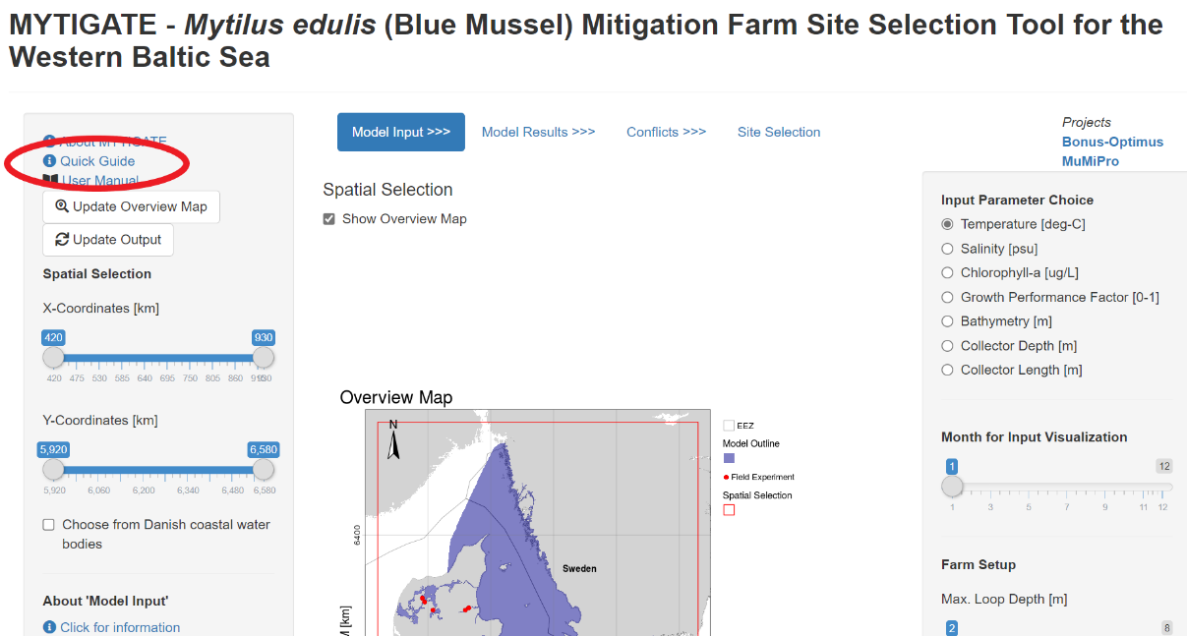

Gruppens samlede ansøgning udgøres af:
- En motiveret ansøgning, der redegør for valg af placering i forhold til gruppens udvalgte kriterier understøttet af modeller fra MYIGATE, samt anden litteratur eller undersøgelser. Denne ansøgning forventes at have et omfang på 4-5 sider (kildeliste ikke medregnet).
Denne del skal afleveres til Fødevarestyrelsen/underviseren, så denne har tid til at læse den igennem inden modul 9.
- Et udfyldt ansøgningsskema til etablering af muslingefarm til Fiskeristyrelsen (udleveres af underviseren).
Ansøgningsskemaet skal afleveres til Fødevarestyrelsen/underviseren, så denne har tid til at læse den igennem inden modul 9.
- Et pitch af max. fire minutters varighed, der skal præsentere projektet for et til lejligheden nedsat høringsudvalg. Pitchet skal understøttes af en visuel præsentation og skal berøre flest mulige relevante faktorer i forhold til placeringen. Pitchet skal afholdes for høringsudvalget/klassen i modul 9.
Nedenfor findes linket til modelleringsværktøjet MYTIGATE og eksempler på relevant litteratur, som gruppen kan bruge til at danne sig et overblik og beskrive relevante problemstillinger. Gruppen må meget gerne foretage en udvidet informationssøgning efter behov, men husk at kildeangive alt anvendt litteratur i ansøgning. Vær opmærksom på, at der stadig er behov for kildekritik, eksempelvis ved inddragelse af virksomheder.
Modelleringsværktøj:
- MYTIGATE: https://au-bios-model.shinyapps.io/MYTIGATE/

Litteratur:
- Muslingeopdræt (Hedeselskabet): https://www.hedeselskabet.dk/sites/hedeselskabet.dk/files/2021-03/Hedeselskabets%20vision%20for%20muslingeopdr%C3%A6t%20i%20Danmark.pdf
- Information om, hvordan man bedriver muslingeopdræt (Dansk Skaldyrcenter) https://coast.dtu.dk/Info/Info-til-muslingeopdraettere

